

Modelado de Negocio e Ingeniería de Requerimientos

<Nombre de la empresa>
Gestión de Servicio Social

Casos de uso: -Reporte Alumnos

Estudiantes: D15010352 Johana Karime Martinez Herrera

Índice de Contenido

1 Vista general de casos de uso 3
1.1 Diagrama de casos de uso REPORTE ALUMNOS 3
1.1 Descripción de actores 3
1.2 Lista de casos de uso 3
2 Especificación de casos de uso 4
2.1 Caso de uso 1 – CU-RI Reporte individual 4
2.2 Caso de uso 2 – CU-RG Reporte grupal 5
3 Prototipo de interfaz gráfica de usuario 6

Modelo de Casos de uso

Vista general de casos de uso

Diagrama de casos de uso REPORTE ALUMNOS
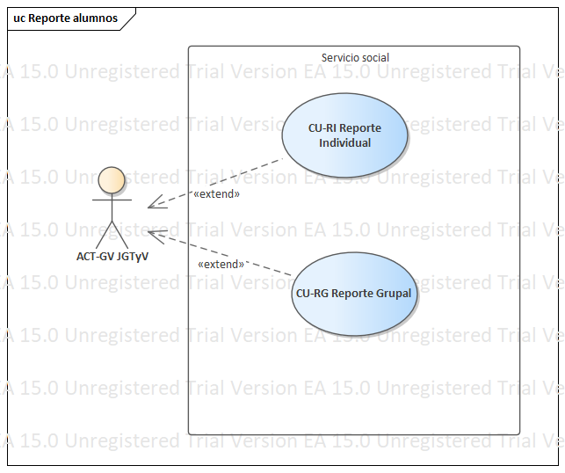

Descripción de actores
Actor | Descripción de actor
ACT-GV JGTYV | Responsable de la gestión del servicio social.

Lista de casos de uso
Número de caso de uso | Caso de uso
1 | CU-RI Reporte individual
2 | CU-RG Reporte grupal

Especificación de casos de uso

Caso de uso 1 – CU-RI Reporte individual
Número de caso de uso: | 1
Nombre de caso de uso: | CU-Reporte individual
Actores: | ACT-GV JGTYV
Descripción: | Consultar los reportes individuales por cada alumno registrado en el sistema.
Precondiciones: | - Existencia de reportes registrados en el sistema.
Pos condiciones: | Ninguno
Flujo normal: | - JGTYV: Iniciar sesión.  - JGTYV: Seleccionar el botón de reporte de alumnos.  - JGTYV: Seleccionar reporte Individual.  - JGTYV: Seleccionar el reporte del alumno por Id o por No. control.  - Sistema: Muestra un listado del reporte individual.
Flujos alternativos: | Ninguno.
Excepciones: | 1. JGTYV: Iniciar sesión. No se puede acceder al sistema.  2. JGTYV: Seleccionar el botón de reporte de alumnos. No muestra los reportes de los alumnos.  3. JGTYV: Seleccionar reporte Individual. No muestra el reporte individual  4. JGTYV: Seleccionar el reporte del alumno por Id o por No. control. Muestra un listado vacío por Id y No. control.  5. Sistema: Muestra un listado del reporte individual. Muestra un listado vacío de reportes.
Inclusiones: | Ninguna.
Prioridad: | ALTA.
Frecuencia de uso: | 50 veces por año
Reglas de negocio: | Los reportes subidos se deben apegar al formato de Servicio Social implementado por el TecNM.
Información adicional: | Ninguna.

Caso de uso 2 – CU-RG Reporte grupal
Número de caso de uso: | 2
Nombre de caso de uso: | CU-RG Reporte grupal
Actores: | ACT-GV JGTYV
Descripción: | Consultar los reportes grupales registrados en el sistema.
Precondiciones: | - Existencia de reportes registrados en el sistema.
Pos condiciones: | Ninguno
Flujo normal: | - JGTYV: Iniciar sesión.  - JGTYV: Seleccionar el botón de reporte de alumnos.  - JGTYV: Seleccionar el botón reporte Grupal.  - Sistema: Muestra un listado de los reportes por grupo.
Flujos alternativos: | Ninguno.
Excepciones: | - JGTYV: Iniciar sesión. No se puede acceder al sistema.  - JGTYV: Seleccionar el botón de reporte de alumnos. No muestra los reportes de los alumnos.  - JGTYV: Seleccionar el botón de reporte Grupal. No muestra el reporte grupal.  - Sistema: Muestra un listado de los reportes por grupo. Muestra un listado vacío de reportes.
Inclusiones: | Ninguna.
Prioridad: | ALTA.
Frecuencia de uso: | 50 veces por año
Reglas de negocio: | Los reportes subidos se deben apegar al formato de Servicio Social implementado por el TecNM.
Información adicional: | Ninguna.

Prototipo de interfaz gráfica de usuario
